ÁREAS ESPECIAIS DE GESTÃO
Gestão de Pessoas
Os empregados do Conselho Regional de Psicologia do Distrito Federal CRP-01 são regidos pela Consolidação das Leis Trabalhistas – CLT, pelas decisões aprovadas em Acordo Coletivo de Trabalho.
Funcionários Efetivos são aprovados por meio de concurso público.
Funcionários de Livre Provimento, formação e experiência compatíveis, ato de livre escolha do conselheiro presidente.
Estagiários, Termo de Compromisso de Estágio por meio do CIEE.
ESTRUTURA DE PESSOAL

Considera que os empregos efetivos foram providos com a admissão dos aprovados em concursos públicos, de provas ou de provas e títulos e os empregos de livre provimento e demissão foram providos com a admissão, dentre profissionais com formação e experiência compatíveis com as atribuições e requisitos dos empregos, por ato de livre escolha da Presidente do CRP-01, ficando dispensado o concurso público. Os contratos de trabalhos dos admitidos para o exercício de empregos efetivos e de empregos de livre provimento e demissão são regidos pela Consolidação das Leis Trabalhistas.
O Conselho Regional de Psicologia do Distrito Federal – CRP-01, em dezembro de 2020 contava, em sua estrutura de pessoal com 18 (dezoito) funcionários, sendo, 15 (quinze) efetivo, e 03 (três) comissionado.
Quadro de colaboradores.

Quadro de colaboradores por Gênero.

Quadro de estagiários.

Quadro de estagiários por Gênero.

Detalhamento da estrutura
O quadro funcional do CRP-01 é composto por servidores em cargo em comissão, servidores efetivos e estagiários.
Os cargos de livre provimento e demissão poderão ser ocupados pelos empregados do quadro efetivo, caso seja de interesse da Administração do CRP e a convite da Presidente. Os nomes indicados pelo Presidente para ocupar os cargos de Gerência deverão ser submetidos ao Plenário.
 | Quantidade | Cargo
Efetivo | 1 | Supervisor de Atendimento
 | 2 | Analista de Comunicação Social
 | 3 | Psicóloga Fiscal
 | 3 | Técnico Administrativo
 | 1 | Analista de Licitação
 | 1 | Agente de Almoxarifado e Patrimônio
 | 1 | Recepcionista
 | 1 | Analista Técnico
 | 1 | Analista de Recursos Humanos
 | 1 | Analista Financeiro
Total | 15

 | Quantidade | Cargo
Livre Provimento | 1 | Assessora Jurídica
 | 1 | Tec. em Políticas Públicas
 | 1 | Coordenador Geral
Total | 3

 | Quantidade | Estagiários
Estagiários | 1 | Estagiária
 | 1 | Estagiário
 | 1 | Estagiária
 | 1 | Estagiária
Total | 4

Informações adicionais
Foi considerado como função gratificada para o servidor sem vínculo, o servidor que exerce cargo em comissão e recebe gratificação para exercer a função da CPL.
Quantidade de servidores frente às necessidades da unidade
Em dezembro de 2020 o conselho contava com 18 funcionários entre efetivos e livre provimento.
Avaliação da distribuição da força de trabalho entre a área meio e área fim dezembro de 2020.
Empregos de livre provimento e comissão: 03.
Empregos efetivos de nível superior (analistas técnicos): 10.
Empregos efetivos de nível médio (técnicos administrativos): 05.
DESPESA COM PESSOAL
Gasto com Pessoal representou 59,31% da Receita Líquida no ano de 2020
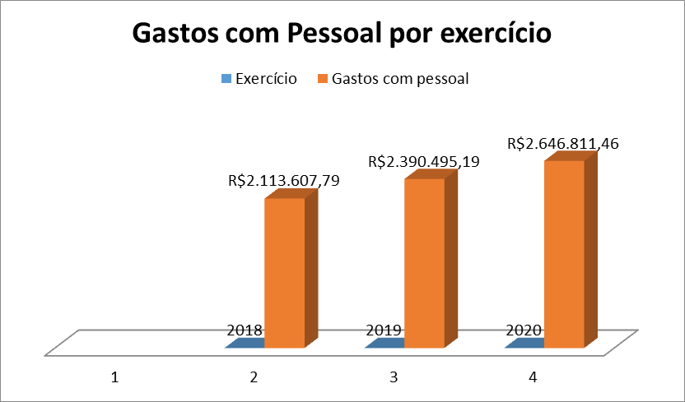

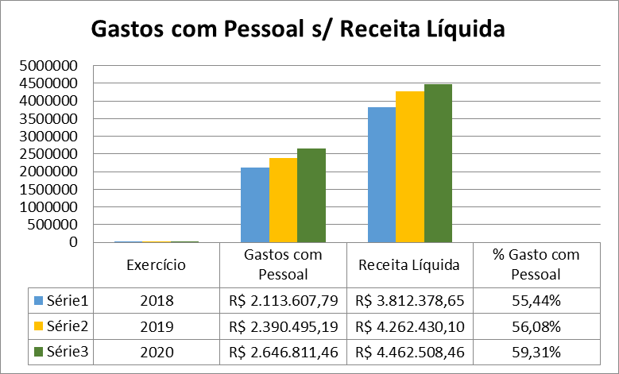

Evolução dos Tipos de Gastos com Pessoal

 | 2018 | 2019 | 2020
Remuneração | R$ 1.800.054,99 | R$ 1.460.823,57 | R$ 1.632.577,94
Encargos | R$ 380.917,74 | R$ 437.617,21 | R$ 489.617,94
Benefícios | R$ 464.530,72 | R$ 492.054,41 | R$ 524.615,58
Capacitação | R$ 10.810,00 | R$ 350,00 | R$ -

Acordo Coletivo
Disponível em:
https://transparencia.cfp.org.br/crp01/wp-content/uploads/sites/15/2018/09/ACT-CRP-Sindecof-2018-2020.pdf

Tabela Salarial - CRP - 01 (Reajuste e Ganho Real)
REF | TÉCNICO ADMINISTRATIVO |  |  | REF | ANALISTA TÉCNICO
 | mai/19 | mai/20 |  |  | mai/19 | mai/20
1 | R$ 2.705,63 | R$ 2.862,56 |  | 1 | R$ 5.365,72 | R$ 5.676,93
2 | R$ 2.759,74 | R$ 2.919,80 |  | 2 | R$ 5.473,04 | R$ 5.790,47
3 | R$ 2.814,93 | R$ 2.978,20 |  | 3 | R$ 5.582,49 | R$ 5.906,27
4 | R$ 2.871,23 | R$ 3.037,76 |  | 4 | R$ 5.694,14 | R$ 6.024,40
5 | R$ 2.928,65 | R$ 3.098,51 |  | 5 | R$ 5.808,02 | R$ 6.144,89
6 | R$ 2.987,22 | R$ 3.160,47 |  | 6 | R$ 5.924,19 | R$ 6.267,80
7 | R$ 3.046,96 | R$ 3.223,68 |  | 7 | R$ 6.042,68 | R$ 6.393,15
8 | R$ 3.107,90 | R$ 3.288,16 |  | 8 | R$ 6.163,53 | R$ 6.521,02
9 | R$ 3.170,06 | R$ 3.353,92 |  | 9 | R$ 6.286,79 | R$ 6.651,43
10 | R$ 3.233,46 | R$ 3.421,00 |  | 10 | R$ 6.412,54 | R$ 6.784,47
11 | R$ 3.298,14 | R$ 3.489,43 |  | 11 | R$ 6.540,80 | R$ 6.920,16
12 | R$ 3.364,09 | R$ 3.559,21 |  | 12 | R$ 6.671,61 | R$ 7.058,56
13 | R$ 3.431,37 | R$ 3.630,39 |  | 13 | R$ 6.805,05 | R$ 7.199,74
14 | R$ 3.500,01 | R$ 3.703,01 |  | 14 | R$ 6.941,15 | R$ 7.343,73
15 | R$ 3.570,01 | R$ 3.777,07 |  | 15 | R$ 7.079,96 | R$ 7.489,58
16 | R$ 3.641,41 | R$ 3.852,61 |  | 16 | R$ 7.221,57 | R$ 7.640,42
17 | R$ 3.714,24 | R$ 3.929,66 |  | 17 | R$ 7.366,00 | R$ 7.793,23
18 | R$ 3.788,52 | R$ 4.008,25 |  | 18 | R$ 7.513,32 | R$ 7.949,10
19 | R$ 3.864,30 | R$ 4.088,43 |  | 19 | R$ 7.663,59 | R$ 8.108,08
20 | R$ 3.941,58 | R$ 4.170,19 |  | 20 | R$ 7.816,86 | R$ 8.270,24
21 | R$ 4.020,42 | R$ 4.253,60 |  | 21 | R$ 7.973,19 | R$ 8.435,63
22 | R$ 4.100,83 | R$ 4.338,67 |  | 22 | R$ 8.132,66 | R$ 8.604,35
23 | R$ 4.182,84 | R$ 4.425,44 |  | 23 | R$ 8.295,31 | R$ 8.776,43
24 | R$ 4.266,50 | R$ 4.513,95 |  | 24 | R$ 8.461,22 | R$ 8.951,97
25 | R$ 4.351,83 | R$ 4.604,23 |  | 25 | R$ 8.630,44 | R$ 9.131,01
26 | R$ 4.438,86 | R$ 4.696,31 |  | 26 | R$ 8.803,04 | R$ 9.313,62
27 | R$ 4.527,64 | R$ 4.790,24 |  | 27 | R$ 8.979,11 | R$ 9.499,90
28 | R$ 4.618,19 | R$ 4.886,05 |  | 28 | R$ 9.158,69 | R$ 9.689,90
29 | R$ 4.710,56 | R$ 4.983,77 |  | 29 | R$ 9.341,87 | R$ 9.883,70
30 | R$ 4.804,76 | R$ 5.083,44 |  | 30 | R$ 9.528,71 | R$ 10.081,37
31 | R$ 4.900,87 | R$ 5.185,12 |  | 31 | R$ 9.719,28 | R$ 10.283,00
32 | R$ 4.998,88 | R$ 5.288,82 |  | 32 | R$ 9.913,66 | R$ 10.488,65
33 | R$ 5.098,87 | R$ 5.394,60 |  | 33 | R$ 10.111,93 | R$ 10.698,42
34 | R$ 5.200,84 | R$ 5.502,49 |  | 34 | R$ 10.314,18 | R$ 10.912,40
35 | R$ 5.304,86 | R$ 5.612,54 |  | 35 | R$ 10.520,46 | R$ 11.130,65
36 | R$ 5.410,95 | R$ 5.724,78 |  | 36 | R$ 10.730,88 | R$ 11.353,27
37 | R$ 5.519,16 | R$ 5.839,28 |  | 37 | R$ 10.945,50 | R$ 11.580,34
38 | R$ 5.629,55 | R$ 5.956,06 |  | 38 | R$ 11.164,41 | R$ 11.811,94
39 | R$ 5.742,13 | R$ 6.075,17 |  | 39 | R$ 11.387,69 | R$ 12.048,18
40 | R$ 5.856,98 | R$ 6.196,69 |  | 40 | R$ 11.615,44 | R$ 12.289,13
ACT 3,34% - INPC 2,46 = 5,80%

